**APLIKASI E! FOOD DELIVERY**



**Kelompok E**

Angga Hardiansyah 1941513

Anggita Aprilia 1941528

Gina durotul maknun 1941503

Natasya Ananda Harlina 1941534

**Sistem Informasi – B**

**STIMIK AMIK BANDUNG**

Jl. Jakarta No.28, Kebonwaru, Kec. Batununggal,

Kota Bandung, Jawa Barat 40272

**Abstrak**

Android adalah software untuk perangkat mobile yang mencakup sistem operasi, middleware dan aplikasi kunci. Pengembangan aplikasi pada platform Android menggunakan bahasa pemrograman Java. Serangkaian aplikasi inti Android antara lain klien email, program SMS, kalender, peta, browser, kontak, dan lain-lain.

Dengan menyediakan sebuah platform pengembangan yang terbuka, pengembang Android menawarkan kemampuan untuk membangun aplikasi yang sangat kaya dan inovatif. Pengembang bebas untuk mengambil keuntungan dari perangkat keras, akses informasi lokasi, menjalankan background services, mengatur alarm, tambahkan pemberitahuan ke status bar, dan banyak lagi.

Android bergantung pada versi Linux 2.6 untuk layanan sistem inti seperti keamanan, manajemen memori, manajemen proses, network stack, dan model driver. Kernel juga bertindak sebagai lapisan abstraksi antara hardware dan seluruh software stack.

Sejarah Sistem Operasi Android

Android adalah sistem operasi untuk telepon seluler yang berbasis Linux. Android menyediakan platform terbuka bagi para pengembang buat menciptakan aplikasi mereka sendiri untuk digunakan oleh bermacam peranti bergerak. Awalnya, Google Inc. membeli Android Inc., pendatang baru yang membuat peranti lunak untuk ponsel. Kemudian untuk mengembangkan Android, dibentuklah Open Handset Alliance, konsorsium dari 34 perusahaan peranti keras, peranti lunak, dan telekomunikasi, termasuk Google, HTC, Intel, Motorola, Qualcomm, T-Mobile, dan Nvidia.

Pada saat perilisan perdana Android, 5 November 2007, Android bersama Open Handset Alliance menyatakan mendukung pengembangan standar terbuka pada perangkat seluler. Di lain pihak, Google merilis kode–kode Android di bawah lisensi Apache, sebuah lisensi perangkat lunak dan standar terbuka perangkat seluler.

Di dunia ini terdapat dua jenis distributor sistem operasi Android. Pertama yang mendapat dukungan penuh dari Google atau Google Mail Services (GMS) dan kedua adalah yang benar–benar bebas distribusinya tanpa dukungan langsung Google atau dikenal sebagai Open Handset Distribution (OHD).

Android adalah sistem operasi dengan sumber terbuka, dan Google merilis kodenya di bawah Lisensi Apache. Kode dengan sumber terbuka dan lisensi perizinan pada Android memungkinkan perangkat lunak untuk dimodifikasi secara bebas dan didistribusikan oleh para pembuat perangkat, operator nirkabel, dan pengembang aplikasi.

Ada begitu banyak manfaat aplikasi android yang tentunya bisa membantu segala kebutuhan dari pengguna, beberapa diantaranya adalah:

1. Mempersingkat Waktu

Manfaat pertama dari aplikasi android yang dibuat adalah untuk mempersingkat waktu transaksi para pengguna. Dengan kata lain, para pelanggan atau konsumen tidak harus terlalu banyak menghabiskan waktu untuk berkunjung ke tempat usaha yang anda miliki. Dengan menggunakan aplikasi, maka semua produk yang dicari bisa dilihat serta dipilih dengan lebih mudah dan proses transaksinya juga bisa berlangsung dengan lebih cepat.

2. Bisa Digunakan Kapan Saja dan Dimana Saja

Tidak hanya efektif dari segi waktu, namun pembuatan aplikasi android juga akan mempermudah pelanggan untuk mengakses layanan atau produk yang sedang ditawarkan. Bisa dikatakan, pemakaian aplikasi ini tidak terbatas dengan waktu ataupun jarak karena bisa diakses kapan saja dan dimana saja selama ada jaringan internet.

3. Terhubung Dengan Banyak Media Sosial

Kegunaan lain dari aplikasi android juga sudah terhubung dengan berbagai sosial media sehingga apabila ingin berbagi informasi yang berhubungan dengan layanan usaha atau produk yang anda punya, hal tersebut dapat dilakukan secara lebih mudah bisa lebih dijangkau para pengguna.

4. Manajemen Usaha Lebih Optimal

Aplikasi android juga berguna untuk melakukan manajemen usaha yang anda miliki dengan lebih baik dan optimal. Contohnya adalah jasa penyedia pembuatan website yang umumnya juga memberikan layanan maintenance gratis sehingga bisa membantu pelanggan untuk melakukan sistem perawatan yang baik untuk aplikasi dan juga data yang ada didalamnya.

5. Membantu Manajemen Pelanggan

Aplikasi android juga menjadi alat untuk memanajemen pelanggan. Hal tersebut dapat dilakukan berkat adanya fitur yang memungkinkan pemilik aplikasi dapat berinteraksi dengan klien secara realtime. Apabila hubungan dengan pelanggan sudah dilakukan secara baik, maka tentunya aplikasi bisa sangat mudah memperoleh nilai yang baik dari para pengguna aplikasi.

Di dalam PlayStore setidaknya ada 25 jenis aplikasi yang disediakan berdasarkan kategori yang berbeda beda dan berikut akan kami jelaskan beberapa jenis aplikasi smartphone android.

1. Tools Application

Fungsi dari jenis aplikasi ini adalah untuk meningkatkan performa serta fungsi smartphone Android. Setidaknya, kategori ini mempunyai sekitar 2.153 aplikasi yang masing masing sudah di download lebih dari 50 ribu kali. Bebeapa contoh dari tools application tersebut diantaranya adalah Google Translate, Audio Recorder, 360 Security, Greenify, Clean Master dan masih banyak lagi yang lainnya.

2. Social Application

Social application merupakan jenis aplikasi yang membuat satu orang bisa terhubung dengan orang lain hanya dengan memakai smartphone. Beberapa contoh dari social application ini adalah Instagram, Facebook, Google+. Twitter dan masih banyak lagi.

3. Communication Application

Communication application merupakan jenis aplikasi yang berfungsi supaya pengguna bisa berinteraksi dengan pengguna lainnya lewat obrolan suara atau chat. Jenis aplikasi ini akan memungkinkan pengguna untuk saling mengirimkan gambar, file dan juga musik supaya bisa saling berbagi.

Aplikasi food delivery berbasis android ini mempunyai kegunaan sebagai alat pemesan makanan secara online. Hal ini memudahkan para customer dalam memesan makanan secara praktis. Adapun isi dalam aplikasi ini menyediakan beberapa fitur yang menarik, seperti mengelompokkan makanan sesuai dengan jenis dan kategori asal daerah. Tentu saja ini akan membuat customer lebih mudah dalam mencari menu yang incarnya.

**BAB I PENDAHULUAN**

**1.1 Latar belakang**

Latar belakang Delivery order merupakan salah satu layanan pesan antar makanan yang sangat popular. Selain mempermudah konsumen dalam mendapatkan makananan, layanan ini juga membantu meningkatkan penjualan bagi perusahaan tersebut, karena kebanyakan masyarakat modern cenderung lebih menyukai memesan makanan untuk diantar ke rumah dari pada membeli langsung ke tempat rumah makan.

**1.2 Rumusan Masalah**

Berdasarkan latar belakang yang telah di uraikan diatas, serta membaca referensi seputar pembuatan aplikasi food delivery, maka penulis mencoba menerapkannya dan mencoba membuat rumusan masalah sebagai berikut :

▪ Bagaimana merancang aplikasi food delivery berbasis Sistem Operasi Android?

**1.3 Batasan Masalah**

Pada Penulisan ini,penulis hanya akan membahas bagaimana cara membuat aplikasi food delivery menggunakan android lalu diimplentasikan pada ponsel android.

**1.4 Tujuan Penulisan**

Tujuan penulisan laporan ini adalah membuat aplikasi food delivery berbasis android yang dapat dimanfaatkan oleh banyak orang untuk memesan makanan dengan mudah.

**TUJUAN**

**Visi :**

“Menyediakan makanan enak, sehat, halal, secara cepat dan efisien, untuk kepuasan pelanggan, dan memajukan transaksi jual beli online dengan pemanfaataan teknologi informasi.”

**Misi :**

- Menyediakan makanan secara tepat sesuai dengan pilihan user

- Menjaga kebersihan dan keutuhan nilai makanan

- Mengantar makanan secara cepat dan tepat ketangan pelanggan

- Membantu umkm dalam menawarkan produknya

- Menawarkan menu sehat

**Tujuan Aplikasi**

- Mempermudah kegiatan jual beli makanan

-Mempermudah UMKM dalam menawarkan produknya

- Menyediakan fitur berbagai pilihan makanan sehat sesuai dengan porsi dan kebutuhan.

**Alat Pengembangan**

**1. Software**

**a. Android Studio**

Android Studio adalah Integrated Development Environment (IDE) resmi untuk pengembangan aplikasi Android, yang didasarkan pada IntelliJ IDEA . Selain sebagai editor kode dan fitur developer IntelliJ yang andal, Android Studio menawarkan banyak fitur yang meningkatkan produktivitas Anda dalam membuat aplikasi Android, seperti:

• Sistem build berbasis Gradle yang fleksibel

• Emulator yang cepat dan kaya fitur

• Lingkungan terpadu tempat Anda bisa mengembangkan aplikasi untuk semua perangkat Android

• Terapkan Perubahan untuk melakukan push pada perubahan kode dan resource ke aplikasi yang sedang berjalan tanpa memulai ulang aplikasi

• Template kode dan integrasi GitHub untuk membantu Anda membuat fitur aplikasi umum

dan mengimpor kode sampel

• Framework dan alat pengujian yang lengkap

• Alat lint untuk merekam performa, kegunaan, kompatibilitas versi, dan masalah lainnya

• Dukungan C++ dan NDK

• Dukungan bawaan untuk Google Cloud Platform, yang memudahkan integrasi Google Cloud Messaging dan App Engine

**b. Figma**

Figma adalah salah satu design tool yang biasanya digunakan untuk membuat tampilan aplikasi mobile, desktop, website dan lain-lain. Figma bisa digunakan di sistem operasi windows, linux ataupun mac dengan terhubung ke internet.

Figma adalah alat atau tool yang solid dan dengan paket gratis yang tersedia, yang biasa dicoba bagi siapa saja yang bekerja di ruang digital. Ini termasuk dalam kemampuannya untuk membantu para desainer dan penggunanya dalam kemudahan pemasaran produk atau desain mereka kepada klien dan calon pemberi kerja. Secara umum, Figma paling dihargai dan digunakan oleh mereka yang bekerja dalam tim yang lebih kolaboratif dan aktif.Menampilkan keunggulan banyak fitur, alat desain dan prototipe proyek sejenis tidak memiliki fitur kunci serta kemampuan seperti Figma sehingga Figma menjadi pilihan utama jika dibandingkan dengan yang lain. Fitur- fitur Figma terbukti dapat menghemat waktu desainer dan membuat proyek serta kerjasama dalam bentuk tim berjalan lebih lancar.

**2. Hardware**

**a. Computer/laptop**

Secara umum, Komputer didefinisikan sebagai seperangkat alat elektronik yang mengubungkan komponen satu dengan yang lainnya sehingga menghasilkan informasi yang sebelumnya telah diolah terlebih dahulu. Komputer terdiri dari 3 elemen yakni : Hardware (perangkat keras) seperti Processor, Harddisk, RAM, CPU, Motherboard. Software (perangkat lunak) seperti aplikasi- aplikasi dan juga Sistem Operasi yang akan bekerja sesuai perintah yang diberikan oleh Brainware (pengguna).

**3. Network**

Jaringan yang digunakan dalam pengoprasian aplikasi ini adalah jaringan internet, baik berupa jaringan wifi ataupun data.

**BAB II PEMBAHASAN**

1. **Pengenalan Aplikasi**

Aplikasi ini bernama “E! FOODIES”. Aplikasi ini memudahkan user dalam memesan makanan dengan berbagai jenis makanan yang telah disediakan. Dengan adanya aplikasi ini user bisa memesan makanan hanya dengan beberapa tahap saja. Dengan menyediakan berbagai jenis makanan dengan harga yang terjangkau tentu saja ini akan menarik perhatian para user. Aplikais ini juga menyediakan sebuah program seperti program Food Healthy, yang mana didalamnya terdapat menu makanan sehat bagi anak-anak hingga orang tua, dan juga menyediakan makanan diet sehat bagi orang yang sedang menjalankan diet. Untuk memenuhi kebutuhan useernya, aplikasi ini juga bekerja sama dengan beberapa mitra dan UMKM dalam penyediaan makanan. Dengan ini aplikasi EL FOODIES dapat memajukan usaha UMKM masyarakat inndonesia dalam menawarkan produknya.

**2. Pengoprasian sistem aplikasi**

**a. Data yang digunakan sistem**

- Data user = username, password, datadiri, alamat lengkap

- Data admin = username password, data diri

- Data driver = username, password, data diri

- Data mitra UMKM = data perusahaan, list menu dan harga, alamat perusahaan

**b. Cara menggunakan aplikasi** :

- User menginstal aplikasi “EL FOODIES”

- User login menggunakan username dan password

- Masuk halaman beranda, kemudian muncul fitur menu

- User memilih fitur menu makanan sesuai jenisnya

- User memilih menu makanan yang akan dipesan

- Klik OK

- Muncul rincian pemesanan

- User menunggu makanan

- Makanan sampai dialamar user

**3. Fitur Aplikasi**

**- Fitur login**

Ketika user akan memesan makanan, user harus lgin terlebih dahulu kedalam aplikasi dengan

memasukkan username dan password

**- Fitur Menu**

Fitur menu untuk menampilkan pilihan makanan/program yang telah disediakan oleh EL FOODIES

**- Fitur rincian pemesanan**

Berisi tentang rinian pesanan dan jumlah harga pesanan seorang user/pelanggan.

**4. Kegunaan Aplikasi**

Kegunaan aplikasi Aplikasi ini digunkan user untuk memesan makanan secara tepat dan tepat. Agar pembeli tidak perlu repot lagi untuk datang langsung ke tempat penjualan makanan. Aplikasi ini berguna bgai orang yang sedang melaksanakan program diet, karena dalam aplikais ini diesdiakn menu sehat bagi yang sedang menjalankan deit. Tentu saja atas saran dari dokter kesehatan gizi.

**5. Kelebihan Aplikasi**

Aplikasi ini memiliki beberapa kelebihan antara ;ain : - menyediakan fitur makanan sehat - menyediakan fitur makanan diet sehat -mempermudah kegiatan jual beli -terdapat berbagai pilihan menu makanan

**6. Rancangan Aplikasi**

- Activity Diagram

LOGIN

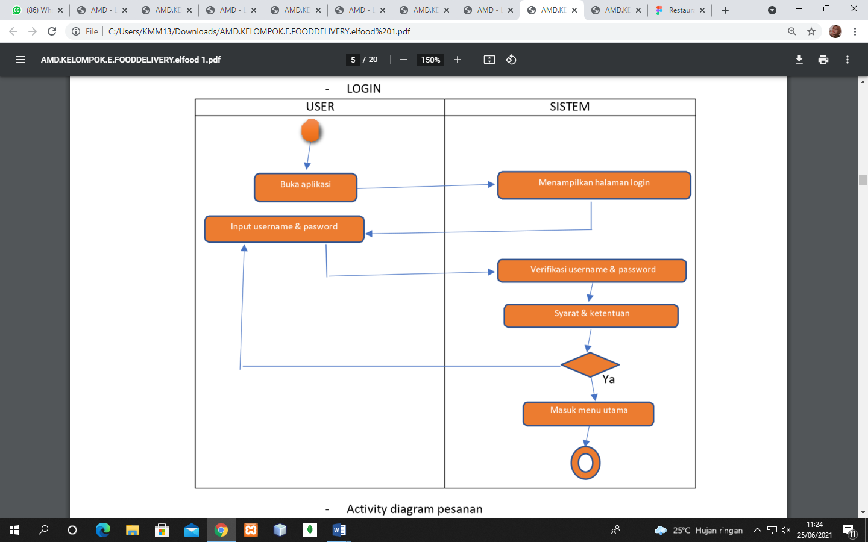

Activity diagram pesanan

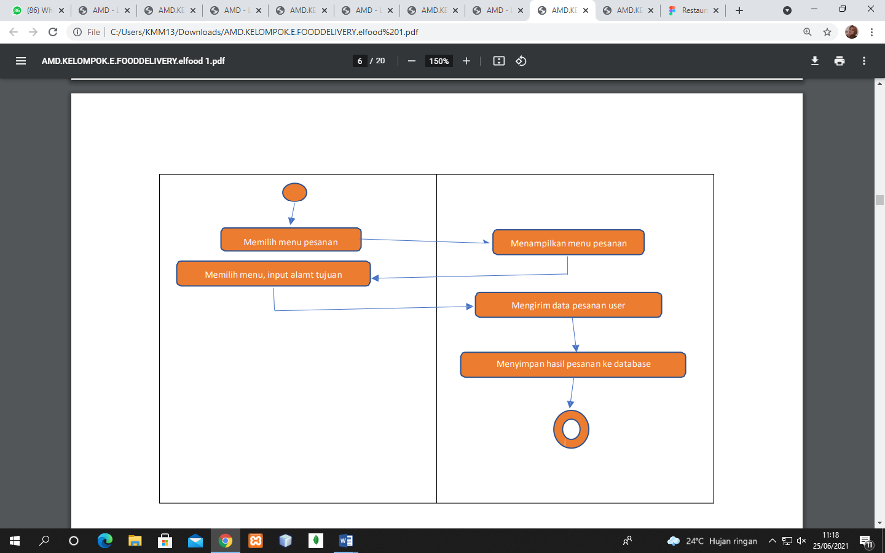

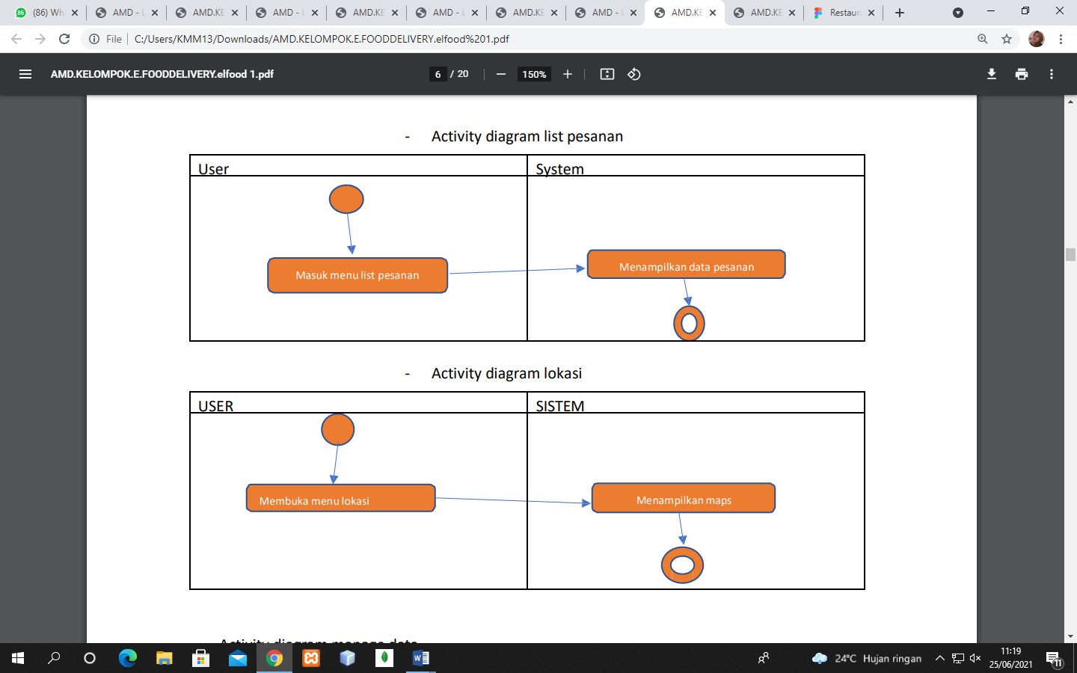

Acitivity Diagram Manage Data

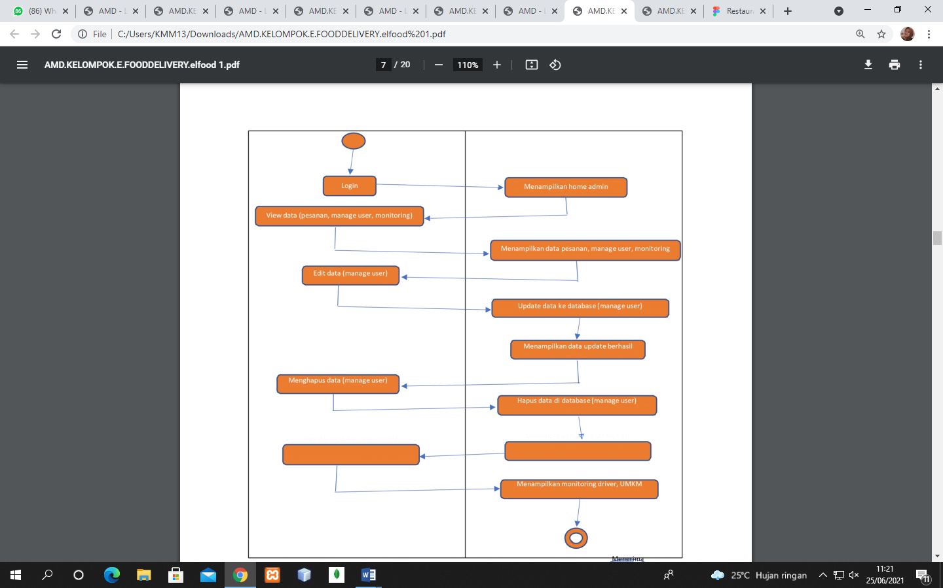

Usecase

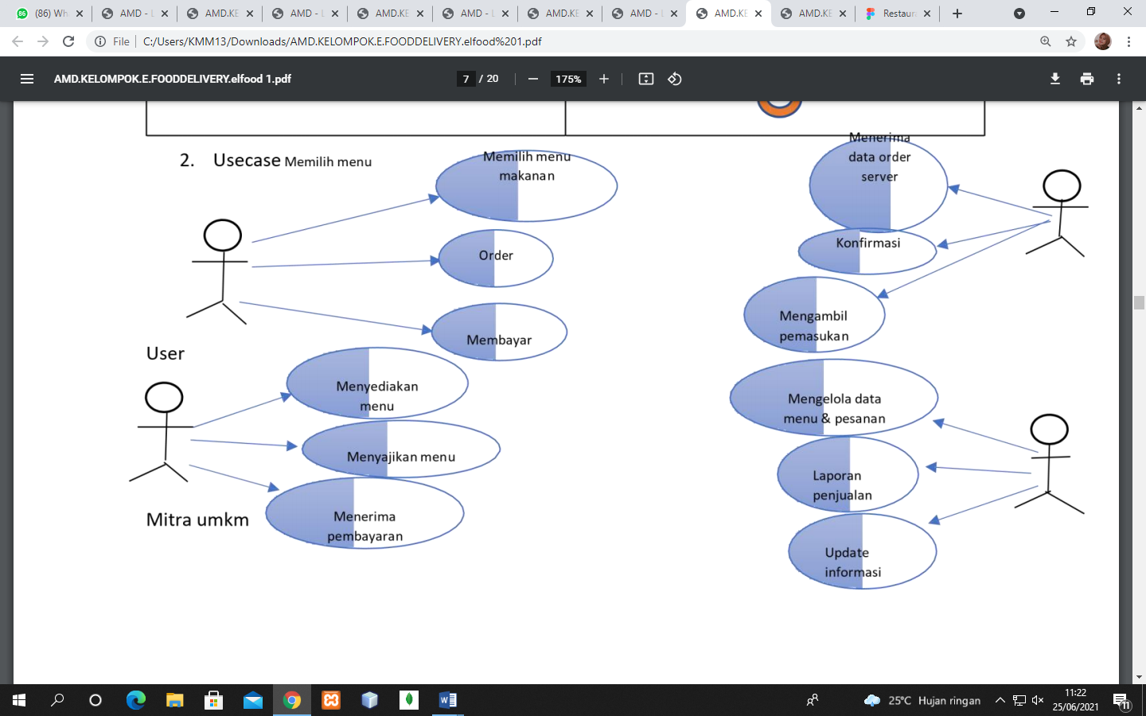

**Kesimpulan dan Saran**

**Kesimpulan**

Jadi kegunaan aplikasi ini untuk memesan makanan. Adapun untuk jenis makanan yang tersedia didalamnya, dikelompokkan sesua dengan kategori masing-masing. Hal ini dapat memudahkan customer dalam mencari suatu makanan sesuai dengan kategorinya. Aplikasi ini berbeda dengan aplikasi food orderlainnya, karena pada aplikasi ini terdapat program makanan sehat. Yang mana fitur ini dapat mempermudah bagi orang yang ingin diet ataupun mengatur porsi makan yang lebih sehat.

**Saran**

Menurut kelompok kami, masih ada yang perlu dikembangkan kembali dalam aplikasi ini.

**LAMPIRAN**

